Escuela Normal de Educación Preescolar



Panorama actual de la educación básica en México.

Prof. Ramón de Jesús Reséndiz Sánchez.

Yonah Levanah Chávez Reyna

1° “A”

Tarea de la unidad 1.

TÌTULO

**Entorno inmediato de interacción a la comunidad**

La comunidad comprende el entorno comunal y el entorno familiar. El entorno comunal lo constituyen las condiciones que abarcan la infraestructura social, los servicios que permiten la supervivencia del ser humano, se hace alusión por tanto a servicios que garantizan nuestra alimentación, que nos apropiemos de la cultura cumulada por la humanidad, los que garantizan la salud, el trabajo para el sustento de la familia, entre otros. Como parte del entorno comunal se encuentran las organizaciones, centros de trabajo, instituciones de diversa naturaleza y los centros docentes como instituciones educativas de la comunidad. El entorno familiar a su vez, comprende las condiciones que permiten que el ser humano se resguarde del medio social. Es el medio más inmediato al ser humano desde su nacimiento. Ambos entornos, es decir el familiar y comunal se complementan en el proceso de socialización de los seres humanos.

**Organización, actores y normas internas.**

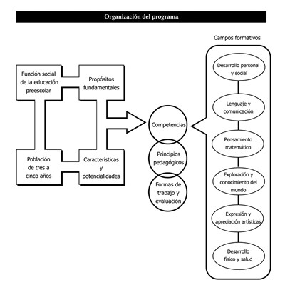

¿Qué diferencia la comunidad de la sociedad?

-La comunidad como localidad más centrada y básica para el sujeto

-La comunidad espacio visible, físico y concreto.

-La comunidad como mecanismo mediador entre el individuo y la sociedad.

La Sociología Marxista tiene como aporte fundamental la definición del ser humano como ser social, esto es que vive y se desarrolla en sociedad, lo que presupone la pertenencia a la familia como grupo primario pero a su vez a una realidad intermedia entre la familia y la sociedad, la comunidad como mesorealidad.

El mundo educativo no está ajeno a la preocupación por la atención a la diversidad que caracteriza a las sociedades modernas. Ampliar las posibilidades de los estudiantes, de forma tal que aprendan a utilizar sus recursos personales cuando se enfrentan a la educación, debe ser una tarea de todo el sistema de educación a nivel nacional, pero muy unido a través del mismo fin educativo con el resto de las agencias socializadoras. De hecho todas las acciones deben ir encaminadas a la atención a la diversidad desde lo individual de cada sujeto, en interacción con otros, consigo mismo, con el contexto, lo que forma parte del propio desarrollo cultural.

La interrelación entre el ser humano y la sociedad en que se desenvuelve en un periodo y contexto histórico cultural concreto, condiciona el surgimiento, formación y desarrollo de la conciencia de identidad personal y su interconexión con la identidad cultural y nacional de un pueblo, lo que explica el proceso en virtud del cual se apropian y generan los valores entre generaciones, en particular, los más perdurables, que permiten sedimentar las realizaciones históricas y crecer en las producciones espirituales y materiales en un tiempo determinado. Es importante así emprender proyectos de desarrollo humano desde la atención a la equidad y la diversidad que permitan que las nuevas generaciones se apropien de una forma de actuar que conlleve a la conservación de la especie humana desde el tratamiento y el respeto del otro para todos juntos sostener lo que se ha alcanzado y superarlo.

Todo esto permite un reforzamiento de la identidad de la personalidad, lo que conlleva al autorreconocimiento de la singularidad, de las diferencias con respecto a los otros y que integra y contiene en los rasgos personales, las características de los grupos a los que pertenece el sujeto, que promueven una proyección social en su actuación.